Indicadores Programa de Estímulos al Desempeño del Personal Académico
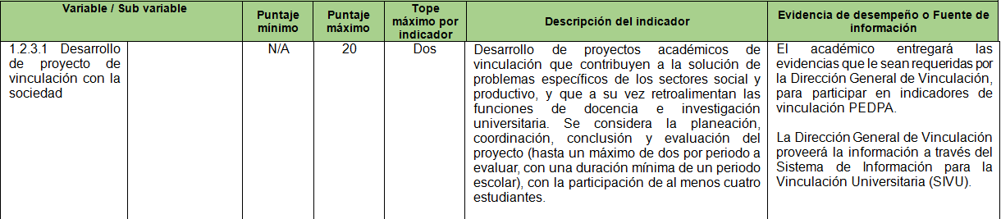
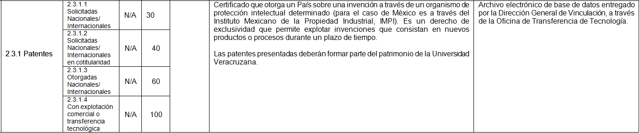
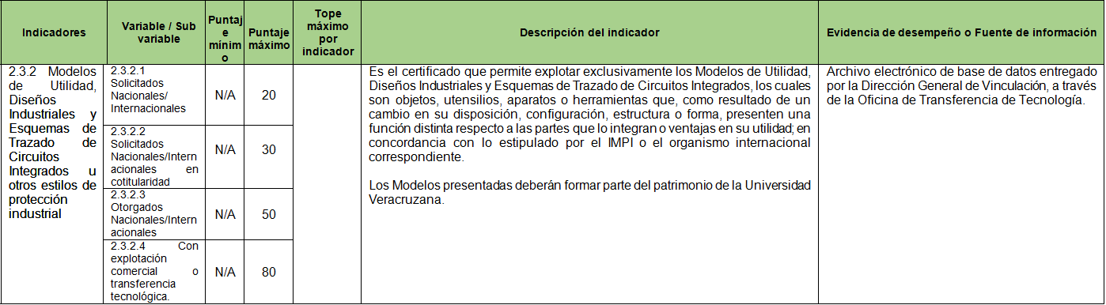
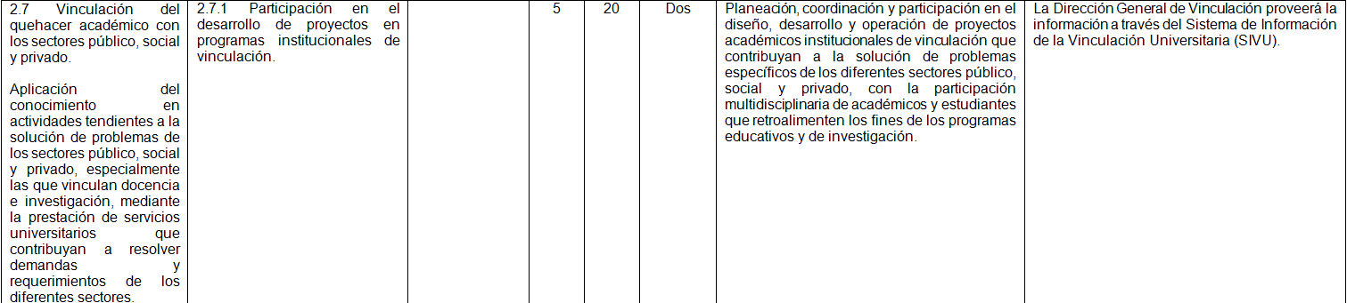

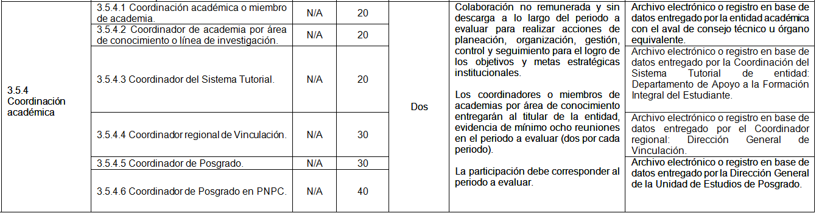
Indicador Programa de Estímulos al Desempeño en la Ejecución Artística (PEDEA)
